OSNOVO -Уличные станции в пластиковых шкафах - долговечная радиопрозрачная конструкция!
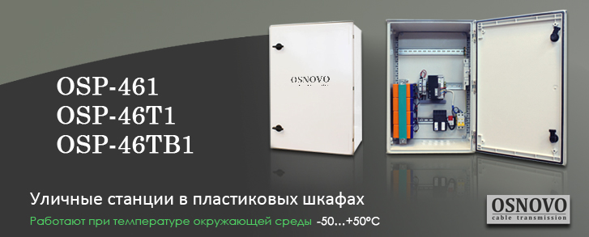
Уличные станции OSNOVO в пластиковых шкафах обладают высокой температурной и химической стойкостью, устойчивостью к воздействию ультрафиолетовых лучей и высокой ударопрочностью.
Радиопрозрачная конструкция позволяет устанавливать внутри беспроводное оборудование без необходимости подключения выносной антенны.
Подробнее:

OSP-461
Уличная станция в пластиковом шкафу IP66 с оптическим кроссом. Радиопрозрачная конструкция. Доступное место под установку оборудования на встроенные DIN-рейки: верхняя - 340мм, средняя - 320мм, нижняя - 290мм. Может поставляться со встроенным оборудованием по заказу.

Основные характеристики:  - Ширина шкафа (мм):400  - Высота шкафа (мм):600  - Размеры (глубина) (мм):230  - Материал корпуса: пластик  - Класс защиты (IP): IP66  - Класс защиты (IK): IK10  - Защита от перегрузки и КЗ: Автоматический выключатель 2P на 220V, 10A  Просмотреть все характеристики... | 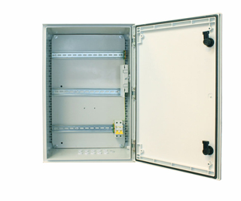

OSP-46T1
Уличная станция в пластиковом шкафу IP66 с термостабилизацией и оптическим кроссом. Радиопрозрачная конструкция. Доступное место под установку оборудования на встроенные DIN-рейки: верхняя - 340мм, средняя - 320мм, нижняя - 170мм. Может поставляться со встроенным оборудованием по заказу.

Основные характеристики  - Ширина шкафа (мм): 400  - Высота шкафа (мм): 600  - Размеры (глубина) (мм): 230  - Материал корпуса: пластик  - Класс защиты (IP): IP66  - Класс защиты (IK): IK10  - Термостабилизация: да  - Защита от перегрузки и КЗ: Автоматический выключатель 2P на 220V, 10A  Просмотреть все характеристики... | 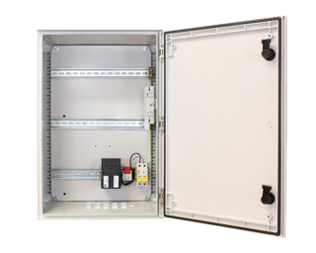

OSP-46TB1
Уличная станция в пластиковом шкафу IP66 с термостабилизацией и оптическим кроссом. Радиопрозрачная конструкция. Промышленный БП DC48V(240W), АКБ 48В(7Ач). Защита АКБ от глубокого разряда. Доступное место под установку оборудования на встроенные DIN-рейки: верхняя - 340мм, средняя - 60мм, нижняя - 60мм. Может поставляться со встроенным оборудованием по заказу.

Основные характеристики  - Ширина шкафа (мм): 400  - Высота шкафа (мм): 600  - Размеры (глубина) (мм): 230  - Материал корпуса: пластик  - Класс защиты (IP): IP66  - Класс защиты (IK): IK10  - Термостабилизация: да  - Резервное питание (АКБ): да  - Защита от перегрузки и КЗ: Автоматический выключатель 2P на 220V, 10A  Просмотреть все характеристики... | 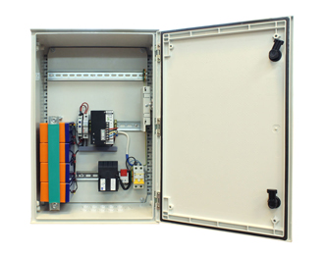

Гарантия - 5 лет!
По вопросам приобретения обращайтесь к официальным дилерам OSNOVO, подробные описания оборудования для вашего решения на нашем сайте.

